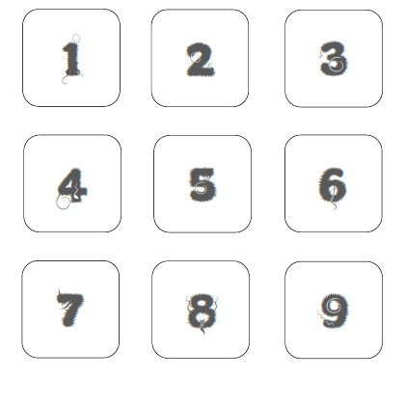
Prénom : | Date :
Album étudié : Splat adore jardiner
Domaine : explorer le monde, se repérer dans le temps
Objectif : consolider la notion de chronologie, ordonner une suite d’images pour rendre compte d’un récit fictif entendu
Consigne : mettre les images dans l’ordre de l’histoire

